Sv. maše od 6. 11. do 26. 11. 2023

Datum | d | Godovi | ura | Namen
6.11. | P | Lenart, opat |  | ni maše, (odd.)
7.11. | T | Vinko, duh. |  | ni maše, (odd.)
8.11. | S | Bogomir, škof | 17 | Katarina Smolič
9.11. | Č | Božidar, muč. | 18 | Šmaver: Polde Perpar, st. Novak, obl.
10.11. | P | Leon Veliki,pp. | 17 | Frančiška Glivar, obl.
11.11. | S | Martin, škof | 16 | Selce: Stanislav Škufca, obl. in Anica
12.11. | N | NEDELJA  32. med letom | 8  10 | za žive in rajne farane  Jože Zaletel, obl.
13.11. | P | Stanislav, red. | 17 | Alojz Kastigar
14.11. | T | Nikolaj, muč. | 17 | Marko Murn
15.11. | S | Leopold, knez | 17 | Alojz Pečjak
16.11. | Č | Marjeta Škotska | 17 | v zahvalo in priprošnjo
17.11. | P | Elizabeta, red. | 17 | Ana in Stane Pekolj
18.11. | S | Filipina, red. | 16 | Selce: Marija Špec
19.11. | N | NEDELJA  33. med letom | 8  10 | za žive in rajne farane  Amalija Ferfole, obl. in vsi + F.
20.11. | P | Marija Fort.,red. | 17 | Franc Skube, obl.
21.11. | T | Dar.Dev.Marije | 17 | Milan Fabiani, obl. in st.
22.11. | S | Cecilija, muč. | 17 | Francka Mesojedec, obl. (Dobrava)
23.11. | Č | Klemen, pp. | 17 | Klavdija Tomšič in Peter
24.11. | P | Andrej, duh. | 17 | Frančiška Pekolj
25.11. | S | Katarina Aleks. | 17 | dr. Vidrih in st. Uršič
26.11. | N | NEDELJA  Kristusa Kralja | 8  10 | za žive in rajne farane  vsi + Blatnikovi

Delavniške in nedeljske maše so zasedene do konca decembra.

Žup. Dobrnič 7, 8211 Dobrnič. Tel.: 07/346-50-83. E-pošta: milos.kosir@rkc.si Splet: zupnija-dobrnic.rkc.si TRR Župnije: SI56 0297 1009 2113 838
Odg.: Miloš Košir (041/693-443) Tisk: Salve

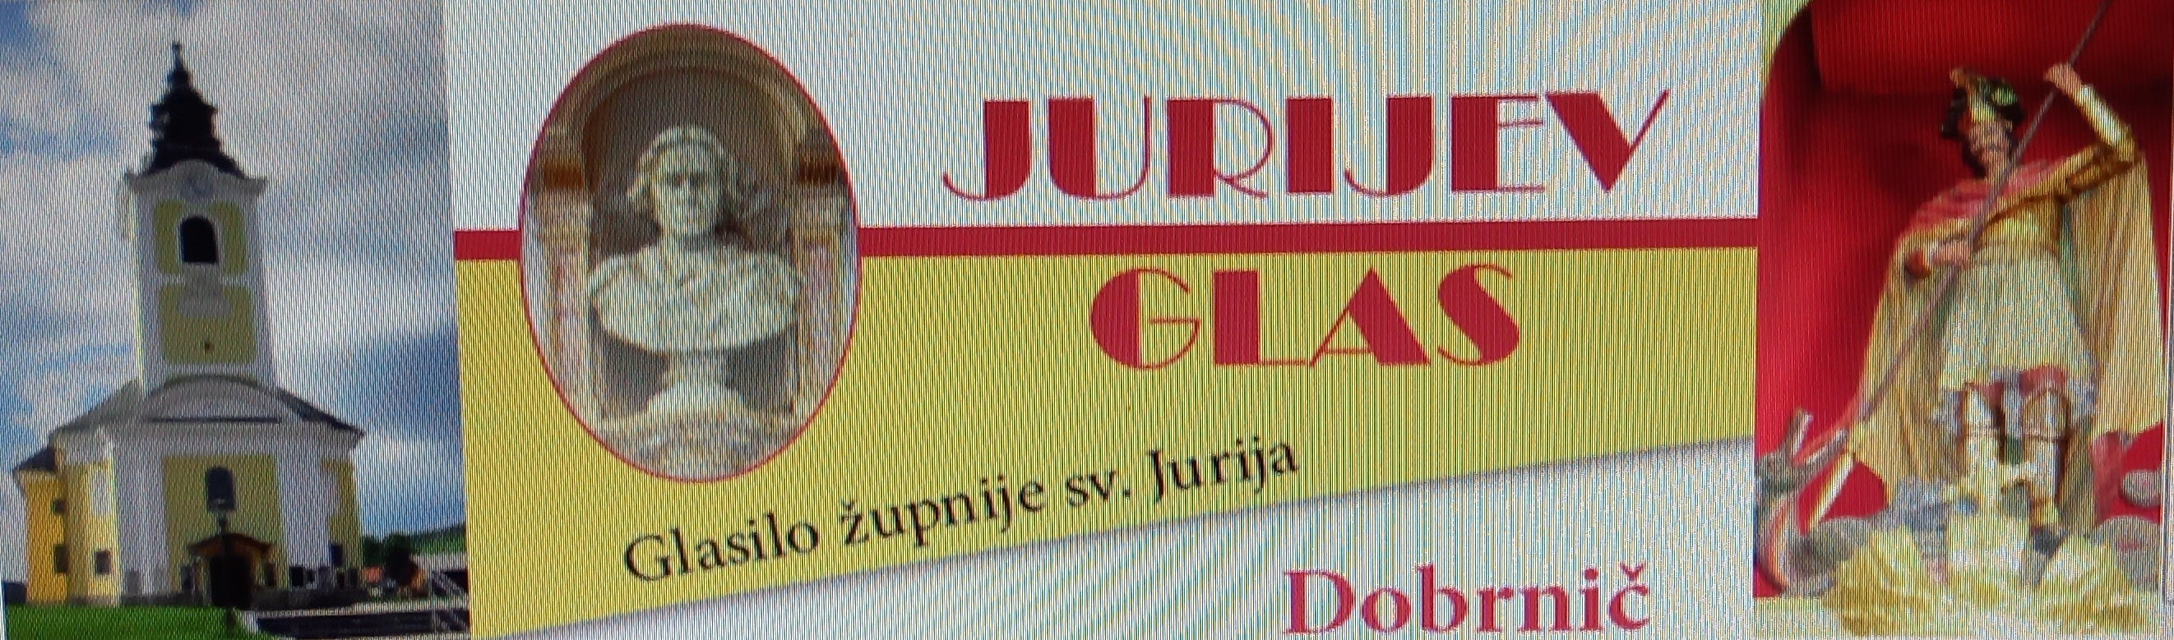

5. 11. 2023 – št. 15

ŠKOFOVA ZAHVALA OB ZAHVALNI NEDELJI

Letošnje leto je zaznamovalo veliko dogodkov, ob katerih smo boleče doživeli svojo nemoč in nemoč človeštva. V mislih imamo uničujoče naravne ujme in boleče konflikte, ki so posledica človeškega napuha, sovraštva, oblastiželjnosti. Ob vsem tem se čutimo še bolj krhke in nemočne. Apostol Pavel nas tako lepo spodbuja: »Nič ne skrbite, ampak ob vsaki priložnosti izražajte svoje želje Bogu z molitvijo in prošnjo, z zahvaljevanjem« (Flp 4,6). Ob zahvalni nedelji se tako Bogu zahvaljujemo, hkrati pa mu izražamo svoje molitve in prošnje.
Pod vtisom naravnih nesreč, še posebej neurij in povodnji, ki so v letošnjem poletju prizadele del naše domovine, Boga prosimo, naj nas obvaruje naravnih katastrof, in se mu hkrati zahvaljujemo za vse dobre ljudi, ki so z veliko požrtvovalno-stjo prizadetim priskočili na pomoč. ….

Bratje in sestre! Bogu se zahvaljujem za vse sodelavce, duhovnike, redovnike, redovnice in angažirane vernike laike. Zaradi vaše zavzetosti so župnije in druga občestva žive skupnosti, v katerih čutimo, da med nami celo sredi stisk prebiva Bog. Hvala tudi vsem, ki svoje trpljenje darujete za različne potrebe sveta in Cerkve. Skupaj se učimo zaupati Gospodu, da ne bi skrbeli, ampak ob vsaki priložnosti izražali svoje želje Bogu z molitvijo in prošnjo, z zahvaljevanjem (prim. Flp 4,6). Msgr. dr. Andrej Saje,
škof

ODPUSTKI v mesecu RAJNIH - november!
Za obisk pokopališča in molitev za rajne v prvih 8 dneh novembra Cerkev naklanja popolni odpustek.
Prav tako v vseh cerkvah na dan 1. in 2. nov. ali prejšnjo ali naslednjo nedeljo, kdor moli vsaj Očenaš in Vero in je bil pri spovedi in obhajilu ter moli po namenu sv. očeta.

Izobraževanje za ključarje in bralce Božje besede

V preteklem letu smo na škofijski ravni posvetili več pozornosti vsem, ki opravljajo plemenito poslanstvo na katehet. področju. … V preteklosti so izobraževanja za posamezne skupine po dekanijah že bila, sedaj pa ta izobraževanja vključujemo v Katehetsko pastoralno šolo. Izobraževanje na KPŠ obsega več področij, ki se bodo v prihodnjih letih nadgrajevala, to pa ne pomeni, da ne bo tudi izobraže-vanj po dekanijah, kakor so včasih že bila. … Želimo, da se še bolje usposobijo, da bi v sodelovanju z duhovniki lažje samostojno in kompetentno opravljali cerkvene službe, ki so jim zaupane.
Toplo vabljeni vsi ključarji in bralci Božje besede!
Kraj: Baragov zavod –Novo mesto

KLJUČARJI
*četrtek, 9. novembra ob 16:00 – Predavanje: A. Saje: Nekaj vsebin cerkvenega prava
*četrtek, 11. Jan. 2024 ob 16:00 – Predavanje: S. Hočevar: Cerkev in cerkvene službe

BRALCI BOŽJE BESEDE
*četrtek, 1. februar 2024 ob 16:00 Predavanje: J. Žakelj: Sveto pismo
*četrtek, 14. marec 2024 ob 16:00 Predavanje: P. Kokotec: Cerkv.leto
Informacije in PRIJAVE:
damjana.tramte@gmail.com
031 262 266 s. Damjana Tramte

Sporočilo Kraljice miru
po vidkinji Mariji Pavlović -Lunetti: 25. 10.2023- Međugorje

»Dragi otroci!
Vetrovi zla, sovraštva in nemira vijejo po zemlji, da bi uničili življenja. Zato me je Najvišji poslal k vam, da vas vodim na pot miru in edinosti z Bogom in ljudmi. Vi ste, otročiči, moje iztegnjene roke: molite, postite se in darujte žrtve za mir. Zaklad, po katerem hrepeni vsako srce. Hvala vam, ker ste se odzvali mojemu klicu.”

Oddane maše:

1x Stane Hočevar in dr. Kužnik; 1x Amalija Pirc; 1x po namenu.

Za čiščenje in krašenje žup. cerkve so v soboto (ali petek) na vrsti: 11. 11.: Lokve. 18. 11.: Šahovec. 25. 11.: Korita. 2. 12.: Vrbovec.

OZNANILA!

Na misijonsko nedeljo ste v pušico darovali 355 € za misijone.

5. 11.: 31. nedelja med letom, zahvalna nedelja. Vsem sodelujočim v občestvih in skupinah naše fare Bog povrni; tudi za vašo bero, darove in molitve.
Ofer za obnovo še ostalih postaj križevega pota v žup. cerkvi. Danes po mašah štejemo, koliko vas je pri ned. bogoslužju.

Od 6. do 8. 11. sem na pastoralno-izobraževalnih dnevih naše škofije v Strunjanu.

Veroučna srečanja se spet pričenjajo za vse razrede.

11. 11.: ministrantske vaje v soboto ob 9. uri.

12. 11.: 32. nedelja med letom.

19. 11.: 33. nedelja med letom. Svetovni dan ubogih in zače-tek Tedna zaporov. Molitvena binkoštna dvorana ob 14.30.

21. 11.: v torek po več. maši srečanje ŽPS v učilnici župnišča.

Od 24.-26. 11. bodo potekale duhovne vaje za prijavljene birmance v Želimljem.

26. 11.: nedelja Kristusa kralja, zadnja v cerkvenem letu.
________________________________________________________________________________________________________________________
Sv. birma 1. maja 2024. 1. sv. obhajilo 26. maja 2024.

VERA in LUČ sprejema drugačnost.
V Sloveniji od 1983. Že 40 let gibanje
skrbi za duhovno oskrbo luč, oseb z
motnjo v duševnem razvoju.
Najbližja skupina je v Trebnjem.
Nekaj zloženk je na voljo v cerkvi.

